Nama : Andri Firman Saputra  
No. Reg : 1502830101-81  
Ruang : Jalak

1. **Topologi Jaringan**

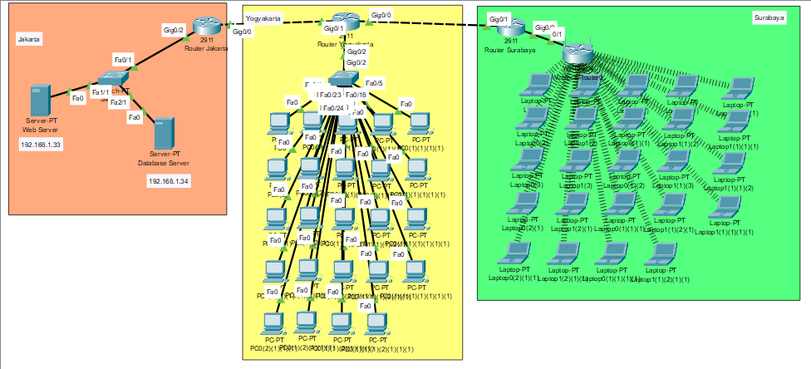

1. **Tes Ping**
2. Tes ping dari pc1 ke server

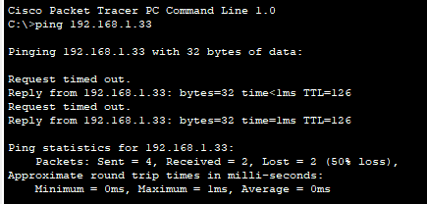

1. Tes ping dari pc1 ke pc24

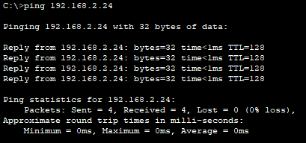

1. Tes ping dari server ke pc4

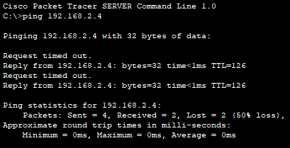

1. tes ping dari pc1 ke laptop1

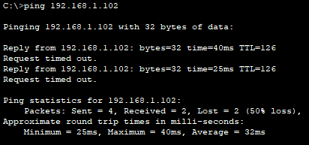

1. Tes ping dari laptop1 ke pc1

